<input> La balise INPUT est la balise essentielle des formulaires, car elle permet de créer un bon nombre d'éléments "interactifs", de type :
- text: il s'agit d'un champ de saisie permettant la saisie d'une ligne de texte. La taille du champ peut être définie à l'aide de l'attribut size et la taille maximale du texte saisi grâce à l'attribut maxlength
- checkbox: il s'agit de cases à cocher pouvant admettre deux états : checked (coché) et unchecked (non coché).
- hidden: il s'agit d'un champ caché. Ce champ non visible sur le formulaire permet de préciser un paramètre fixe qui sera envoyé.
- file: il s'agit d'un champ permettant à l'utilisateur de préciser l'emplacement d'un fichier qui sera envoyé avec le formulaire. Il faut dans ce cas préciser le type de données pouvant être envoyées grâce à l'attribut ACCEPT de la balise FORM
- image: il s'agit d'un bouton de soumission personnalisé, dont l'apparence est l'image situé à l'emplacement précisé par son attribut SRC
- password: il s'agit d'un champ de saisie, dans lequel les caractères saisis apparaissent sous forme d'astérisques afin de camoufler la saisie de l'utilisateur
- radio: il s'agit d'un bouton permettant un choix parmi plusieurs proposés (l'ensemble des boutons radios devant porter le même attribut name. La paire nom/valeur du bouton radio sélectionné sera envoyé. Un attribut checked pour un des boutons permet de préciser le bouton sélectionné par défaut
- submit: il s'agit du bouton de soumission permettant l'envoi du formulaire. Le texte du bouton peut être précisé grâce à l'attribut value
- reset: il s'agit d'un bouton de remise à zéro permettant uniquement de rétablir l'ensemble des éléments du formulaire à leurs valeurs par défaut
Exemple:
<form action="page2.php" method="GET">
<label for="nom">Nom :</label>
<input type="text" name="nom" id="nom"></input><br />
<input type="submit" name="valider" value="valider"></input>
</form>
Affichage :
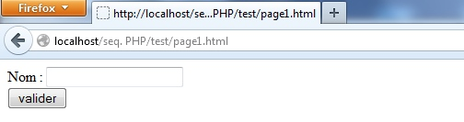

<textarea> La balise TEXTAREA permet de définir une zone de saisie plus vaste par rapport à la simple ligne de saisie que propose la balise INPUT.
Affichage :
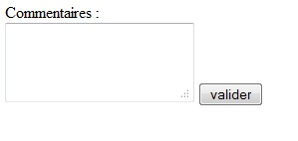
<select> La balise SELECT permet de créer une liste déroulante d'éléments (précisés par des balises OPTION à l'intérieur de celle-ci).
Les attributs de cette balise sont :
- name: représente le nom associé au champ, c'est le nom qui permettra d'identifier le champ dans la paire nom/valeur
- disabled: permet de créer une liste désactivée, c'est-à-dire affichée en grisée
- size: représente le nombre de lignes dans la liste (cette valeur peut être plus grande que le nombre d'éléments effectifs dans la liste)
- multiple: marque la possibilité pour l'utilisateur de choisir plusieurs champs dans la liste
Exemple:
<form action="page2.php" method="GET">
<select name="couleur">
<option value="white">blanc</option>
<option value="red">rouge</option>
<option value="green">vert</option>
</select>
<input type="submit" name="valider" value="valider"></input>
</form>

Affichage :
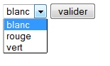

Récapitulatif :
